GAMINIO TECHNINIŲ DUOMENŲ LAPAS SKIRIAMASIS
TRANSFORMATORIUS
TTS 3k 400/230 IP00
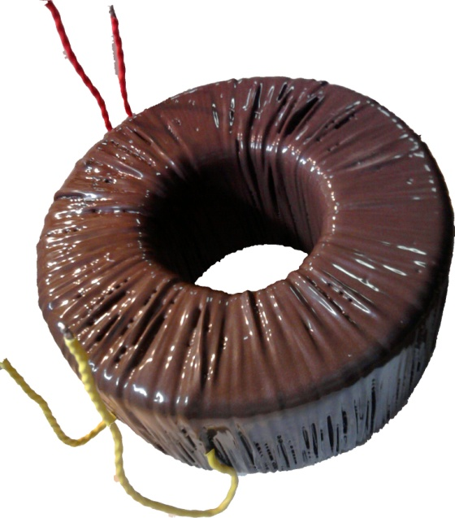

Maitinimo įtampa [PRI]: 400V ~50Hz
Maksimalios apkrovos srovė [I_{max}]: 13A(3000VA)
Išėjimo įtampa esant nominaliai apkrovai [SEC]: 230V ~50Hz
Išėjimo įtampa esant tuščiąjai eigai: 234V
Nulinė srovė: 126mA
Transformatoriuje išsklaidyta galia:[ΔP] 53W
Aplinkos temperatūra [t_{a}] 40ºC
Temperatūros kilimas iš apvijų [Δt] 46ºC
Matmenys: 220/75/110 mm
Svoris: ` 18,5kg

Atskirų transformatorių parametrai dėl skirtingų šerdžių savybių bei apvijinių laidų gali nežymiai skirtis nuo standartinių. Šie skirtumai neturi įtakos maitinamų įrenginių darbui.

